# 大间隔分类器-直观理解

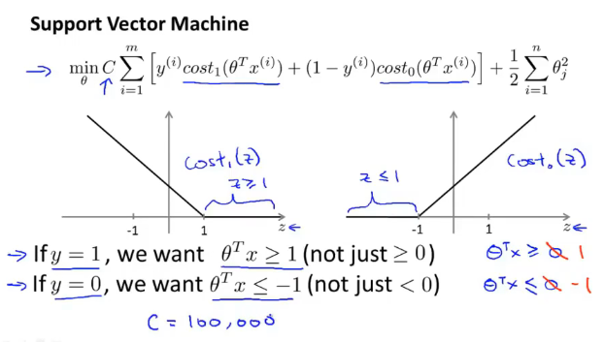

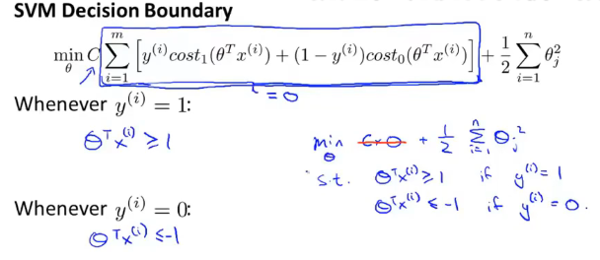

当C很大时，第一项就需要无限趋近于0

所以当yi=1时，z>=1，yi=0时，z<=-1

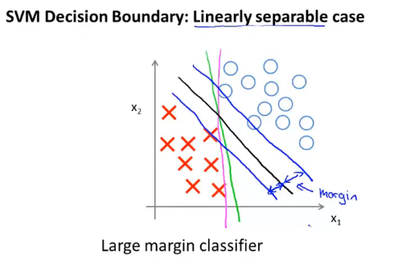

需要找到一个具有最大间隔的决策边界，所以SVM也可以被称作Large margin classifier

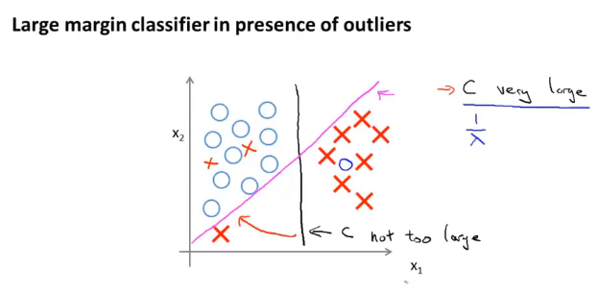

C值决定了对噪声点的重视程度

如果C值很大，就会对噪声点非常敏感，例如粉线

# 大间隔分类器-数学原理

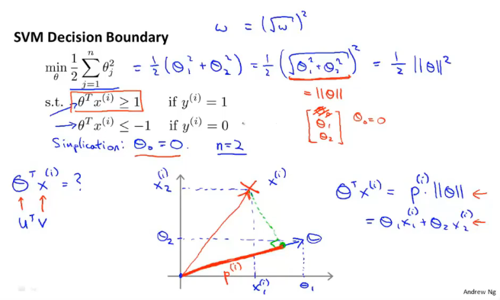

$θ^{T}x$ 可以表示为x在θ上的投影乘以θ的模

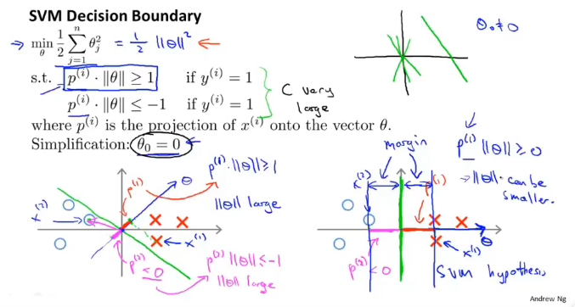

SVM为什么会选择右边的决策边界而不是左边的？

向量θ垂直于决策边界

因为右边的决策边界所形成的投影pi较大，所以所需要的||θ||就会稍小

右边的间距比左边的大